УЧИМСЯ СТРОИТЬ СЕЧЕНИЯ
А.В. Шевкин,
Москва, avshevkin@mail.ru
Аннотация: В статье рассмотрены два способа построения сечений куба — с помощью следа секущей плоскости и с помощью вспомогательных плоскостей (сечений), даны советы по решению задач, связанных с сечениями.
Ключевые слова: Построения сечений; секущая плоскость; след секущей плоскости; вспомогательное сечение.
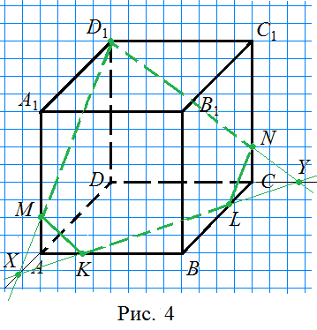Одной из главных проблем, с которой сталкиваются десятиклассники в начале изучения курса стереометрии — это чтение двумерного чертежа, изображающего фигуру трёхмерного пространства. В последние годы эта проблема стала серьёзнее, так как из школьной программы исчез предмет «Черчение», который позволял приучать школьников к чтению пространственного чертежа. Попробуем компенсировать потери с помощью нескольких полезных советов.
В нашем изложении без определений используются понятие куба, который давно известен учащимся. В некоторых случаях будем опираться на интуитивно ясные факты, указывая, что они должны быть позднее доказаны, так как наша задача заключается в том, чтобы научиться строить сечения куба. А это полезно для развития умения видеть объёмное изображение на плоском чертеже и тренировки в использовании первых простых фактов стереометрии. Без таких задач и без раскрытия перспектив применения сечений начальный этап изучения геометрии может показаться скучным.
Строить сечения надо начинать как можно раньше, так как рассуждения о взаимном расположении прямых и плоскостей в таком случае будут опираться на имеющийся у учащихся опыт общения с пространственными фигурами.
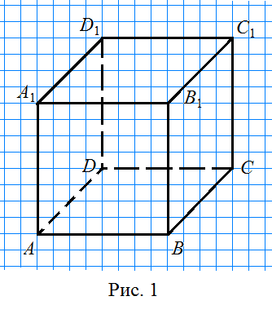Весь материал разбит на три блока — урока, но использовать его можно в той же последовательности на нескольких уроках. Звёздочкой выделены задачи «на вырост» — их назначение заключается в том, чтобы показать, какие задачи можно научиться решать, освоив построение сечений.
Урок 1. Сечения куба
1. Дано изображение куба ABCDA₁B₁C₁D₁ (рис. 1). Пересекает ли прямая BB₁ прямую DC?
Нет. Эти прямые лежат в параллельных плоскостях ABB₁ и DCC₁, не имеющих общих точек, поэтому лежащие в них прямые не имеют общей точки. Параллельность противолежащих граней куба мы не доказали ссылками на аксиомы и их следствия, но чуть позже этот факт надо будет доказать с помощью признака параллельности плоскостей.
На поставленный вопрос учащиеся иногда отвечают так: «Эти прямые лежат в разных плоскостях».
СОВЕТ 1. Никогда не употребляйте эту фразу.
Дело в том, что даже одна прямая AB лежит в двух разных плоскостях: ABB₁ и ABC. (Найдите ещё одну такую плоскость. Сколько существует таких плоскостей?) А две прямые могут лежать в разных плоскостях и иметь общую точку. Например, прямые AB и BC лежат в разных плоскостях ABB₁ и BCC₁, но имеют общую точку B.
2. Назовите другие пары прямых, которые на рисунке 1 кажутся пересекающимися, но на самом не являются таковыми.
Если представить, что некоторая плоскость (называемая секущей плоскостью) отсекла от куба его часть, то на «срезе» куба мы увидим многоугольник — сечение куба.
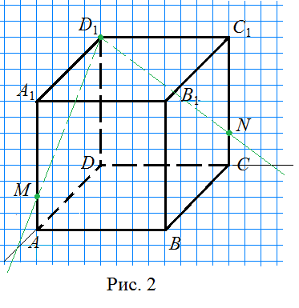Сечением куба называют многоугольник, стороны которого лежат на поверхности куба и в секущей плоскости.
3. Дан куб ABCDA₁B₁C₁D₁. На его ребрах AA₁ и CC₁ отметили точки M и N соответственно так, что AM : MA₁ = CN : NC₁ = 1 : 3. Постройте сечение куба плоскостью MND₁.
СОВЕТ 2. Данные точки секущей плоскости и прямые, принадлежащие секущей плоскости, выделяйте цветом.
Следуя совету 2, выделим точки M, N и D₁ зелёным цветом (рис. 2). Проведём прямые D₁M и D₁N — их тоже выделим зелёным цветом. Выделение цветом подчёркивает принадлежность точек, прямых, отрезков секущей плоскости.
СОВЕТ 3. Проводя прямую, думайте о том, в какой плоскости она лежит и не пересекает ли построенная прямая какую-либо прямую этой плоскости.
Следуя совету 3, в плоскости ADD₁ найдём точку X — пересечение прямых D₁M и AD, а в плоскости CDD₁ — точку Y — пересечение прямых D₁N и DC. Точки X и Y тоже выделим зелёным цветом — они лежат в секущей плоскости.
Теперь в плоскости ABC проведём прямую XY, она пересечёт прямые AB и BC плоскости ABC в точках K и L соответственно. Прямую XY и полученные точки пересечения выделим зелёным цветом (рис. 4).
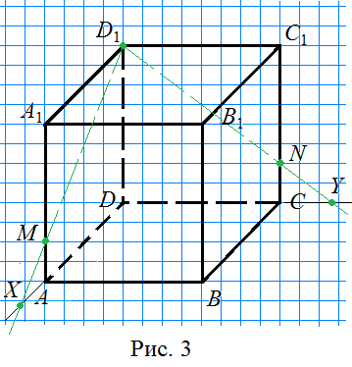В плоскости ABB₁ соединим отрезком точки M и K, а в плоскости BCC₁ — точки N и L. Эти отрезки тоже выделим цветом. Отрезки MK, KL, LN, ND₁ и D₁M лежат на поверхности куба и в секущей плоскости. Они составляют границу многоугольника MKLND₁, являющегося сечением куба плоскостью MND₁. Сечение выделим жирной линией.
Прямую пересечения секущей плоскости с плоскостью основания куба называют следом секущей плоскости.
4. Запишем построение сечения.
Построение.
1) D₁M; D₁M $∩$ AD = X;
2) D₁N; D₁N $∩$ DC = Y;
3) XY — след секущей плоскости MND₁;
XY $∩$ AB = K; XY $∩$ BC = L;
4) MK;
5) NL; MKLND₁ — искомое сечение.
Домашнее задание.
5. Почему MKLND₁ является многоугольником?
6. Докажите, что прямая D₁M принадлежит секущей плоскости.
7. Пусть в задаче 3 ребро куба ABCDA₁B₁C₁D₁ равно a. Вычислите длины отрезков AX, AK, CL, CY.
8. На ребрах AA₁ и СС₁ куба ABCDA₁B₁C₁D₁ отметили точки M и N соответственно так, что AM : MA₁ = CN : NC₁ = 1 : 3. На ребре DD₁ отметили точку P так, что DP : PD₁ = 3 : 1. Постройте сечение куба плоскостью MNP.
9.* Вычислите площадь сечения, построенного в задаче 3, если ребро куба равно a.
Указание. Вычислите площадь треугольника XD₁Y, потом площади двух подобных ему треугольников.
10.* Задача «на вырост». В каком отношении сечение делит объём куба в задаче 3?
Указание. Посмотрите в учебнике перпендикуляр к плоскости, признак перпендикулярности прямой и плоскости, формулу объёма пирамиды, подумайте, как можно вычислить объём части куба, заключённой под сечением куба.
Урок 2. Сечения куба
Разбор домашнего задания
5. Из построения следует, что отрезки MK, KL, LN, ND₁ и D₁M лежат в секущей плоскости и образуют замкнутую ломаную, не имеющую самопересечений. MKLND₁ является многоугольником по определению.
6. Точки D₁ и M принадлежат секущей плоскости. Через них провели прямую D₁M, все точки которой принадлежат этой плоскости. Поэтому прямая D₁M принадлежит секущей плоскости. Это следует из аксиомы I планиметрии, в которой сказано: Через любые две точки можно провести прямую, и только одну. (Погорелов, 7-9 классы, с. 4).
7. Пусть XA = x. Из подобия треугольников XDD₁ и XAM (по двум углам) следует, что $\frac{x+a}{x}$ = $\frac{a}{\frac{a}{4}}$, откуда x = $\frac{a}{3}$. Итак, XA = $\frac{a}{3}$, аналогично CY = $\frac{a}{3}$. Тогда
XD = YD и углы при основании равнобедренного прямоугольного треугольника XDY равны по 45⁰. Но тогда треугольники XAK и LCY прямоугольные с острым углом 45⁰, они равнобедренные, следовательно, AX = AK = CL = CY = $\frac{a}{3}$.
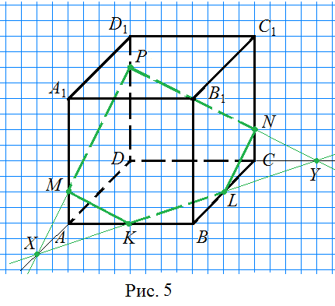8. Построение.
1) PM; PM $∩$ AD = X;
2) PN; PN $∩$ DC = Y;
3) XY — след секущей плоскости MNP; XY $∩$ AB = K; XY $∩$ BC = L;
4) MK;
5) NL; MKLNP — искомое сечение.
9. Ответ. $\frac{7a^{2}\sqrt{34}}{36}$.
10. Ответ. 25: 11.
На рисунке 5 прямая PN пересекает плоскость ABC в точке Y. Такую прямую называют наклонной к плоскости, или коротко: наклонной. Из точки P проведён перпендикуляр PD к плоскости ABC. Точку D называют проекцией точки P на плоскость ABC. Аналогично точка C — проекция точки N на плоскость ABC. Заметим, что наклонная PN и её проекция DC пересекаются в точке Y, принадлежащей следу секущей плоскости.
11. Назовите пять пар наклонных и их проекций (рис. 5). Где лежит точка пересечения наклонной и её проекции на плоскость?
СОВЕТ 4. Помните: точка пересечения наклонной и её проекции на плоскость принадлежит следу секущей плоскости.
12. Докажите утверждение, содержащееся в совете 4.
13. Ребро куба ABCDA₁B₁C₁D₁ равно a. На ребрах AA₁ и BB₁ куба отметили точки M и N соответственно так, что AM : MA₁ = 1 : 3, CN = NC₁. На ребре DD₁ отметили точку P так, что DP : PD₁ = 3 : 1. Постройте сечение куба плоскостью MNP. Докажите, что след секущей плоскости проходит через точку B.
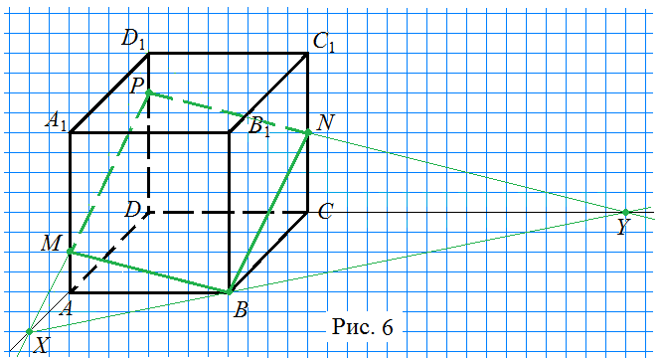Построение.
1) PM;
PM $∩$ AD = X;
2) PN;
PN $∩$ DC = Y;
3) XY — след секущей плоскости MNP; B ϵ XY (доказательство ниже);
4) MB;
5) BN;
MBNP — искомое сечение.
Докажем, что B ϵ XY. MA = $\frac{a}{4}$, PD = $\frac{3a}{4}$, NC = $\frac{a}{2}$. Из подобия треугольников PDY и NCY (по двум углам) следует, что CY = 2a. Аналогично из подобия треугольников MAX и PDX следует, что XA = $\frac{a}{2}$.
Рассмотрим треугольники DXY и AXB. Так как DY : AB = DX : AX = 3, углы D и A этих треугольников равны, то треугольники DXY и AXB подобны (по двум сторонам и углу между ними). Следовательно, углы DXY и AXB равны и
B ϵ XY, что и требовалось доказать.
14. Изучите понятия параллельные плоскости, признак параллельности двух плоскостей. Найдите на рисунке 6 параллельные плоскости. Докажите, что если плоскость пересекает две параллельные плоскости, то линии пересечения параллельны.
15. Докажите, что сечение куба, полученное в задаче 13, является параллелограммом.
Домашнее задание
16.* Вычислите площадь сечения, построенного в задаче 13.
17.* В каком отношении сечение делит объём куба в задаче 13?
18. Дан куб ABCDA₁B₁C₁D₁. M и N — середины рёбер AA₁ и СС₁ соответственно. На ребре DD₁ отметили точку P так, что DP : PD₁ = 3 : 1. Постройте сечение куба плоскостью MNP. Определите вид многоугольника, являющегося сечением куба.
Урок 3. Сечения куба
Разбор домашнего задания
16. По теореме Пифагора вычислим длины отрезков:
PX = $\frac{3a\sqrt{5}}{4}$, PY = $\frac{3a\sqrt{17}}{4}$, XY = $\frac{3a\sqrt{5}}{4}$.
Сначала найдём площадь треугольника, подобного нашему, у которого стороны: $\sqrt{5}, \sqrt{17}, 2\sqrt{5}$. Коэффициент подобия k = $\frac{3a}{4}$. По формуле Герона она равна $\sqrt{21}$. Затем полученный результат умножим на квадрат коэффициента подобия k². Площадь треугольника XPY равна $\frac{9a^{2}\sqrt{21}}{16}.$ Теперь найдём площади двух подобных ему треугольников XMB и BNY: $\frac{a^{2}\sqrt{21}}{16}$ и $\frac{4a^{2}\sqrt{21}}{16}.$ Площадь сечения равна $\frac{(9 - 1- 4)a^{2}\sqrt{21}}{16}$ = $\frac{a^{2}\sqrt{21}}{4}$.
17. Ответ. 5 : 3.
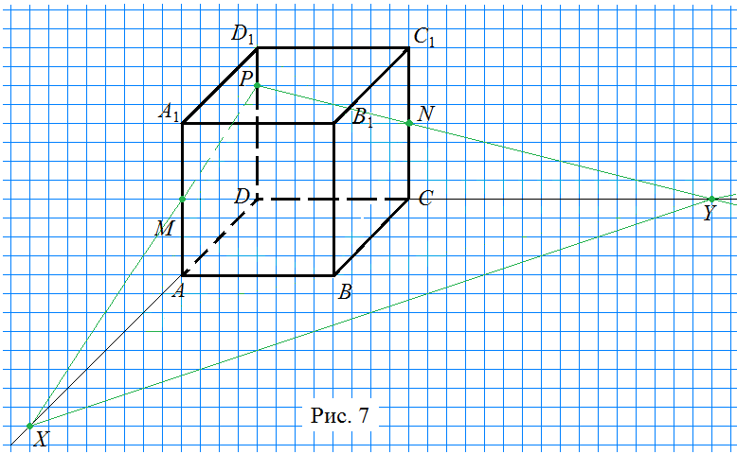18. В отличие от предыдущих случаев, здесь след секущей плоскости не пересекает основания куба. Представим, что секущая плоскость пересекает ребро BB₁ в точке K. Тогда в плоскости BCC₁ наклонная NK должна пересекать свою проекцию BC на плоскость ABC в точке L, принадлежащей следу секущей плоскости. Значит, точку L можно найти как пересечение прямых BC и XY, а точку K — как пересечение прямых BB₁ и NL (закончите построение).
В задаче 14 было доказано, что если плоскость пересекает две параллельные плоскости, то линии пересечения параллельны. Поэтому MK | | PN, MP | | KN, следовательно, сечение — параллелограмм.
19. Дан куб ABCDA₁B₁C₁D₁. На его рёбрах DD₁ и BB₁ отметили точки P и N соответственно так, что DP : PD₁ = 3 : 1, BN : NB₁ = 1 : 3. M — середина ребра AA₁. Постройте сечение куба плоскостью MNP.
Здесь можно построить точку X пересечения прямых MP и AD. Далее — точку Y пересечения прямых MN и AB. XY — след секущей плоскости (закончите построение).
Замечание. Через две параллельные прямые BB₁ и DD₁ можно построить плоскость DBB₁, дающую вспомогательное сечение куба DBB₁D₁. Проведём в этой плоскости прямую PN — это наклонная к плоскости ABC, она пересекает свою проекцию DB на плоскость ABC в точке Z, принадлежащей следу секущей плоскости. Следовательно, след секущей плоскости можно строить и с помощью вспомогательной плоскости.
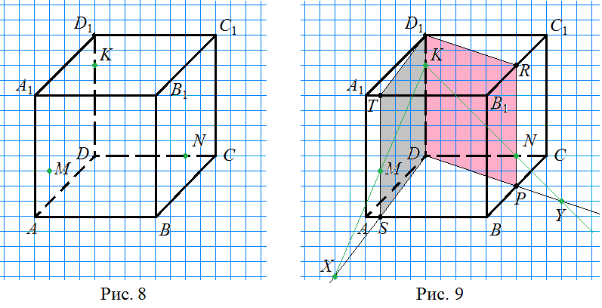20. Дан куб ABCDA₁B₁C₁D₁. На его ребре DD₁, на гранях ABB₁A₁ и BСС₁B₁ отметили точки K, M и N как показано на рисунке 8. Постройте сечение куба плоскостью MNK.
В плоскости ABB₁ через точку M проведём прямую ST, параллельную ребру AA₁, а значит, и ребру DD₁ (рис. 9). Через параллельные прямые DD₁ и ST проведём плоскость, она пересечёт нижнее и верхнее основания куба по прямым DS и D₁T. Получим вспомогательное сечение куба SDD₁T. В плоскости этого сечения проведём прямые MK и DS. Они пересекаются в точке X — это первая точка следа секущей плоскости.
Аналогично в плоскости BCC₁ через точку N проведём прямую PR, параллельную ребру CC₁, а значит, и ребру DD₁ и построим вспомогательное сечение куба DPRD₁. На пересечении прямых DP и KN получим вторую точку следа секущей плоскости — Y (закончите решение).
Домашнее задание
21. Можно ли выбрать на поверхности куба три точки так, что в сечении куба плоскостью, проходящей через эти точки, получится семиугольник? Объясните свой ответ.
22. Дан куб ABCDA₁B₁C₁D₁. На его рёбрах DD₁, DC и на грани ADD₁A₁ отметили точки K, N и M как показано на рисунке 8. Постройте сечение куба плоскостью MNK.
23. Дан куб ABCDA₁B₁C₁D₁. На его ребре DD₁, на гранях ADD₁A₁ и BСС₁B₁ отметили точки K, M и N как показано на рисунке 8. Постройте сечение куба плоскостью MNK.
24.* Дан куб ABCDA₁B₁C₁D₁. Точки M, N и K являются серединами его рёбер AB, CC₁ и A₁D₁. Постройте сечение куба плоскостью MNK. Докажите, что это сечение является правильным шестиугольником.
Замечание. Кроме способа построения, аналогичного уже применявшимся, здесь можно воспользоваться советом:
СОВЕТ 5. Умный в гору не пойдёт, умный гору обойдёт.
Для этого надо построить замкнутую ломаную, соединив последовательно середины рёбер: AB, BC, CC₁, C₁D₁, D₁A₁ и A₁A. Потом доказать, что полученная ломаная лежит в плоскости MNK, проходит через заданные точки и является правильным шестиугольником.
Весьма интересный персонаж Е. Евстигнеева в фильме Э. Рязанова «Берегись автомобиля» сказал: «А не замахнуться ли нам на Вильяма, понимаете ли, нашего Шекспира?» Мы только начали заниматься сечениями, но возникает похожий вопрос: «А не замахнуться ли нам на задачу из подготовительного сборника к ЕГЭ?» На первых порах достаточно решить задание а), но если уже изучены теоретические сведения, необходимые для задания б), то эта задача нам уже по силам.
25.* В прямоугольном параллелепипеде ABCDA₁B₁C₁D₁ известны длины рёбер AA₁ = 15, AB = 12, AD = 8. Точка K — середина ребра C₁D₁, а точка L делит ребро BB₁ в отношении 4 : 1, считая от вершины B₁.
а) Найдите отношение, в котором плоскость LKA₁ делит ребро CC₁, считая от вершины C₁.
б) Найдите косинус угла между плоскостями LKA₁ и A₁B₁C₁.
Разбор домашнего задания
21. Чтобы в сечении куба плоскостью получится семиугольник, стороны семиугольника должны принадлежать семи разным граням куба, а их всего 6. Следовательно, выбрать три такие точки невозможно.
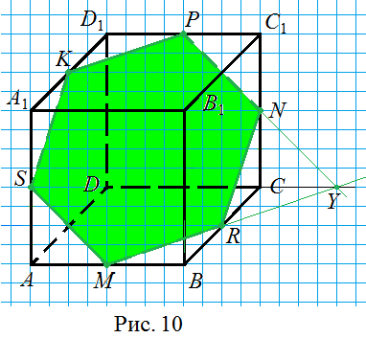24.* Построение.
1) P, R и S — середины отрезков C₁D₁, BC и AA₁ соответственно.
2) KP, PN, NR, RM, MS и SK; KPNRMS — искомое сечение.
Доказательство.
KP | | A₁C₁, A₁C₁ | | AC, AC | | MR, следовательно, KP | | MR и точки K, P, M и R принадлежат одной плоскости, обозначим её α.
MR $∩$ DC = Y, Y ϵ α.
Так как M и R середины отрезков AB и BC и ABCD — квадрат, то MB = BR = RC, а
RC = CY (из равенства треугольников MBR и YCR по катету и прилежащему острому углу).
Пусть PY $∩$ CC₁ = N₁. Из равенства треугольников PC₁N₁ и YCN₁ по катету и противолежащему углу следует, что C₁N₁ = CN₁, то есть N₁ — середина отрезка CC₁. Следовательно, точки N₁ и N совпадают. Тогда N принадлежит плоскости α и плоскость α совпадает с плоскостью MNK.
Аналогично показывается, что S ϵ MNK. Тогда все вершины шестиугольника KPNRMS лежат в плоскости MNK и KPNRMS — искомое сечение, что и требовалось доказать.
Теперь докажем, что построенное сечение является правильным шестиугольником. Если AB = a, то по теореме Пифагора KP = PN = NR = RM = MS =
= SK = NY = RY = 0,5a$\sqrt{2}$, то есть стороны шестиугольника равны и треугольник NRY — равносторонний. Тогда внутренние углы шестиугольника R и N равны 120$°$, как смежные с углами равностороннего треугольника. Аналогично показывается, что все внутренние углы шестиугольника равны 120$°$, следовательно, этот шестиугольник правильный.
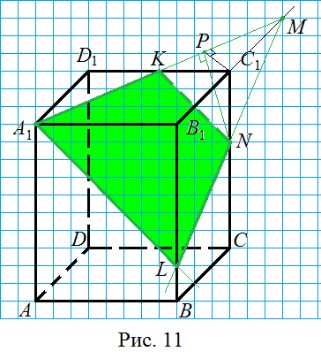25.* Построение.
1) A₁K; A₁K $∩$ B₁C₁ = M;
2) ML;
ML $∩$ С₁С = N;
3) KN;
A₁KNL — искомое сечение.
а) Теперь вычислим отношение C₁N : NC.
Из условия задачи следует, что KC₁ = 6,
B₁L = 12. Из подобия треугольников A₁B₁M и KC₁M следует, что B₁M = 16, тогда C₁M = 8 и C₁N — средняя линия треугольника B₁ML, поэтому C₁N = 0,5B₁L = 6, а NC = 15 – 6 = 9.
Итак, C₁N : NC = 6 : 9 = 2 : 3.
б) Теперь вычислим косинус угла между плоскостями LKA₁ и A₁B₁C₁. Для этого найдём по теореме Пифагора KM² = C₁M² + C₁K² = 8² + 6² = 100, KM = 10. Треугольники KC₁M и NC₁M равны по двум катетам, следовательно, NM = KM =
= 10. Из вычисления площади треугольника KC₁M двумя способами получим
C₁P = 4,8. В треугольнике KMN KM = MN = 10, KN = 6$\sqrt{2}$, а высота, проведённая к основанию, равна $\sqrt{82}$. Из вычисления площади треугольника KMN двумя способами получим NP = 1,2$\sqrt{41}$.
Учитывая, что C₁N является перпендикуляром к плоскости A₁B₁C₁, по теореме о трёх перпендикулярах прямая PN перпендикулярна прямая KM, тогда угол C₁PN является углом между плоскостями LKA₁ и A₁B₁C₁. Его косинус равен $\frac{C_{1}P}{PN}$ = $\frac{4,8}{1,2\sqrt{41}}$ = $\frac{4}{\sqrt{41}}$.
Замечание 1. Если к моменту решения задачи изучено вычисление площади проекции фигуры, то, учитывая, что треугольник KC₁M является проекцией треугольника PC₁N, верно равенство $S_{KC_{1}M}$ = $S_{KNM}$∙cos C₁PN. Откуда можно получить cos C₁PN, вычислив предварительно площади треугольников KC₁M и KNM.
Замечание 2. Решение экзаменационной задачи записано достаточно подробно с учебной целью, но и в нём некоторые очевидные вычисления пропущены и записаны их результаты. На экзамене запись решения может быть короче.

Здесь и далее выделенный курсивом термин или факт может оказаться ещё не изученным на момент чтения статьи, надо обязательно найти его в учебнике, понять его смысл.
Постройте в тетради рисунок 2, дополняйте его до получения сечения, следуя тексту.
Под каждым новым номером в записи построения дан новый шаг построения и его результаты, если они есть.
Похожие задачи раньше встречались на конкурсных экзаменах в вузы.

